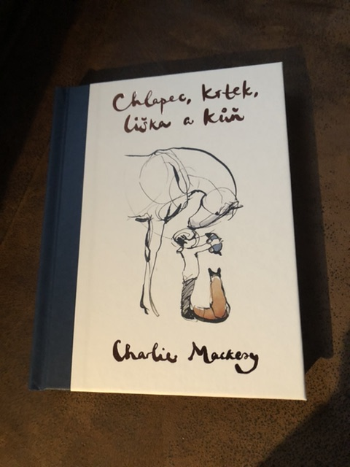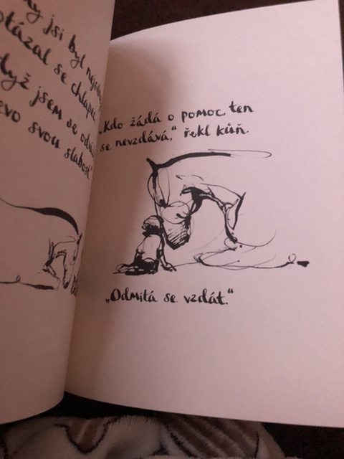

Chlapec, krtek, liška a kůň
Tuto zajímavou poučnou knížku „dal dohromady“ pan Charlie Mackesy. Píši „dal dohromady“, protože ve skutečnosti se jedná o soubor citátů a životních myšlenek, jsou však zapracovány do zajímavé kompozice příběhu 4 tuláků – chlapce, krtka, lišky a koně. Každý z nich má nějaké vlastnosti, každého z nich něco trápí.
Kniha není příliš rozsáhlá svým textem, ale pohladí po duši originálním zpracováním a kouzelnými ilustracemi. Je vhodným dárkem pro větší děti, které sice nerady čtou, ale rády se zamýšlí nad životem, nebo třeba potřebují povzbudit na své cestě.

